广西城市职业大学2023-2024-2学期期末考查

Python程序设计 试卷A

考试时间：90 分钟 考查方式：机试

一、单项选择题（请将相应选项选出填写在答题框内；本大题共10小题，每小题3分，共30分。）
1 | 2 | 3 | 4 | 5 | 6 | 7 | 8 | 9 | 10
B | D | A | D | D | D | B | C | C | D

二、判断题（请将相应选项选出填写在答题框内；打的“√”，错的打“×”，本大题共5小题，每小题3分，共计15分）
1 | 2 | 3 | 4 | 5
× | × | √ | √ | ×

三、程序设计题（请在题目下方空白处作答，要求使用集成开发环境完成。本大题共4小题，第1小题10分、第2-4题每小题15分，共计55分）
1.使用Python语言编写程序，要求定义字符串a为"Python是我最喜欢的语言"，将该字符串连续输出3次，字符串之间使用一个逗号，用句号结尾。
（代码截图+运行效果截图）
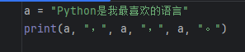
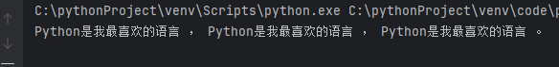
代码截图：
运行结果：

2.输入一个十进制整数，分别输出其二进制、八进制、十六进制字符串。
（代码截图+运行效果截图）
代码截图：
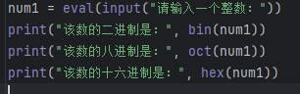
运行结果：
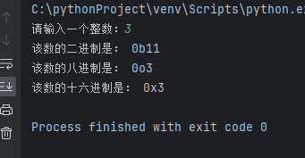

- 利用创建列表的方式实现模拟刮刮乐卡片程序，输入数字符合刮刮乐范围内可以无限次数刮奖，则将跳出程序停止运行。
（以下给出8个刮刮乐卡片：谢谢惠顾、一等奖、三等奖、谢谢惠顾、三等奖、谢谢惠顾、谢谢惠顾、二等奖。）
（代码截图+运行效果截图）
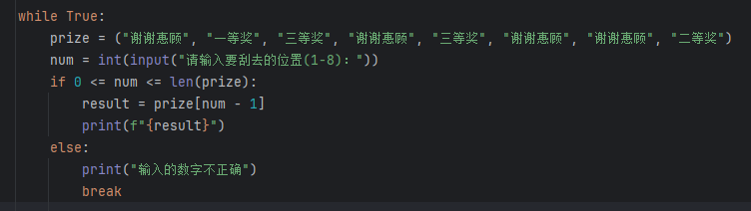
代码截图：

运行结果：
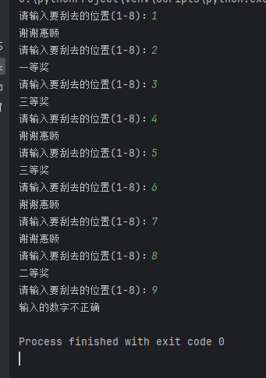

- 编写程序实现系统登录账号检测功能。系统登录一般具有账号密码检测功能，即检测用户输入的账号和密码是否正确。若用户输入的账号或密码不正确，则提示“用户名或密码错误”和“您还有*次机会”；若用户输入的账号和密码正确，则提示“登录成功”;若输入的账号或密码错误次数超过3次，则提示“输入错误次数过多，请稍后再试”。
（代码截图+运行效果截图）
代码截图：

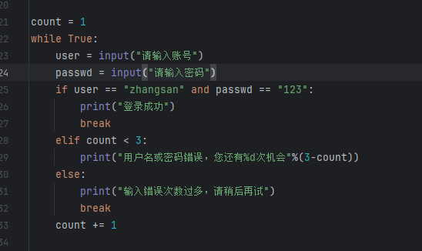
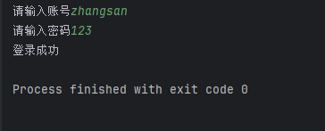
运行结果：

